Лабораторная работа №5

**Тема:** Процедуры и функции

**Цель:** Реализовать вычисления с использованием пользовательских функций

**Оборудование:** ПК, PascalABC.NET

Задача 1

**Постановка задачи:** Перевести дюймы в сантиметры (от 0 до 100), вывести результаты в виде таблицы.

**Математическая модель:** 1дюйм = 2.5см

**Блок схема:**

**C:\Users\Denis\Documents\дз\Информатика\ЛБ6, Пользовательские функции\Блок-схемы\1.png**

**Список идентификаторов:**

|  |  |  |
| --- | --- | --- |
| i | счетчик | integer |
| sm | процедура | - |
| x | переменная в процедуре | integer |

**Код программы:**

**var** i : integer;

**procedure** sm(x:integer);

**begin**

writeln(x,' ','|',' ',x*2.5);

**end**;

**begin**

**for** i:=0 **to** 100 **do** sm(i);

**end**.

**Результат выполненной работы:**

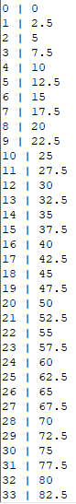

**Анализ результатов вычисления:** Для того чтобы организовать вывод мы воспользовались оператором «writeln», с помощью него мы вывели дюйм, символ «|» и сантиметры.

Задача 2

**Постановка задачи:** Дана функция: $Y=\sin\left(x\right)+ctg(x)$. Организовать процедуру для вывода значений функции в интервале от –π до π для 10 точек разбиения.

**Математическая модель:** Если мы возьмем шаг $\frac{π}{4}$ то тогда мы получим значение функции для 10 точек

**Блок-схема:**

C:\Users\Denis\Documents\дз\Информатика\ЛБ6, Пользовательские функции\Блок-схемы\2.png

**Список идентификаторов:**

|  |  |  |
| --- | --- | --- |
| Y | процедура |  |
| x | переменная в процедуре | real |
| i | счетчик | integer |

**Код программы:**

**var** i: integer;

**procedure** Y(x:real);

**begin**

writeln(sin(x)+cos(x)/sin(x));

**end**;

**begin**

Y(-pi);

**for** i:=1 **to** 7 **do** Y(i*pi/4-pi);

Y(pi);

**end**.

**Результат выполненной работы:**

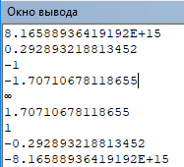

**Анализ результатов вычисления:** Для того чтобы значения функции были выведены корректно, перед циклом, в котором они считаются, и после него выведем значения функции для $–π$ и $π$ соответсвенно.

Задача 3

**Постановка задачи:** Рассчитать площадь фигуры (см. Лабораторную работу)

**Математическая модель:** На вход подаются значения сторон треугольников, составляющих фигуру, по формуле Герона считаем площади этих треугольников, а затем складываем их.

**Блок-схема:**

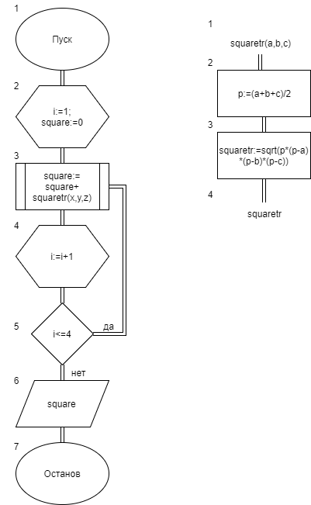

**Список идентификаторов:**

|  |  |  |
| --- | --- | --- |
| squaretr | функция | real |
| a,b,c | переменные в функции | real |
| x,y,z | стороны треугольника | real |
| square | площадь фигуры | real |

**Код программы:**

**var** square,x,y,z:real;

i: integer;

**function** squaretr(a,b,c:real):real ;

**var** p:real;

**begin**

p:=(a+b+c)/2;

squaretr:=sqrt(p*(p-a)*(p-b)*(p-c));

**end**;

**begin**

square:=0;

writeln('Введите стороны треугольников:');

**for** i:=1 **to** 4 **do begin**

readln(x,y,z);

writeln('Площадь треугольника: ',squaretr(x,y,z));

square:=square+squaretr(x,y,z);

**end**;

writeln('Площадь фигуры:',square);

**end**.

**Результат выполненной работы:**

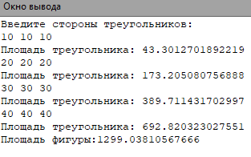

**Анализ результатов вычисления:** Была написана функция, которая считала площади треугольников по формуле Герона, при введенных сторонах.